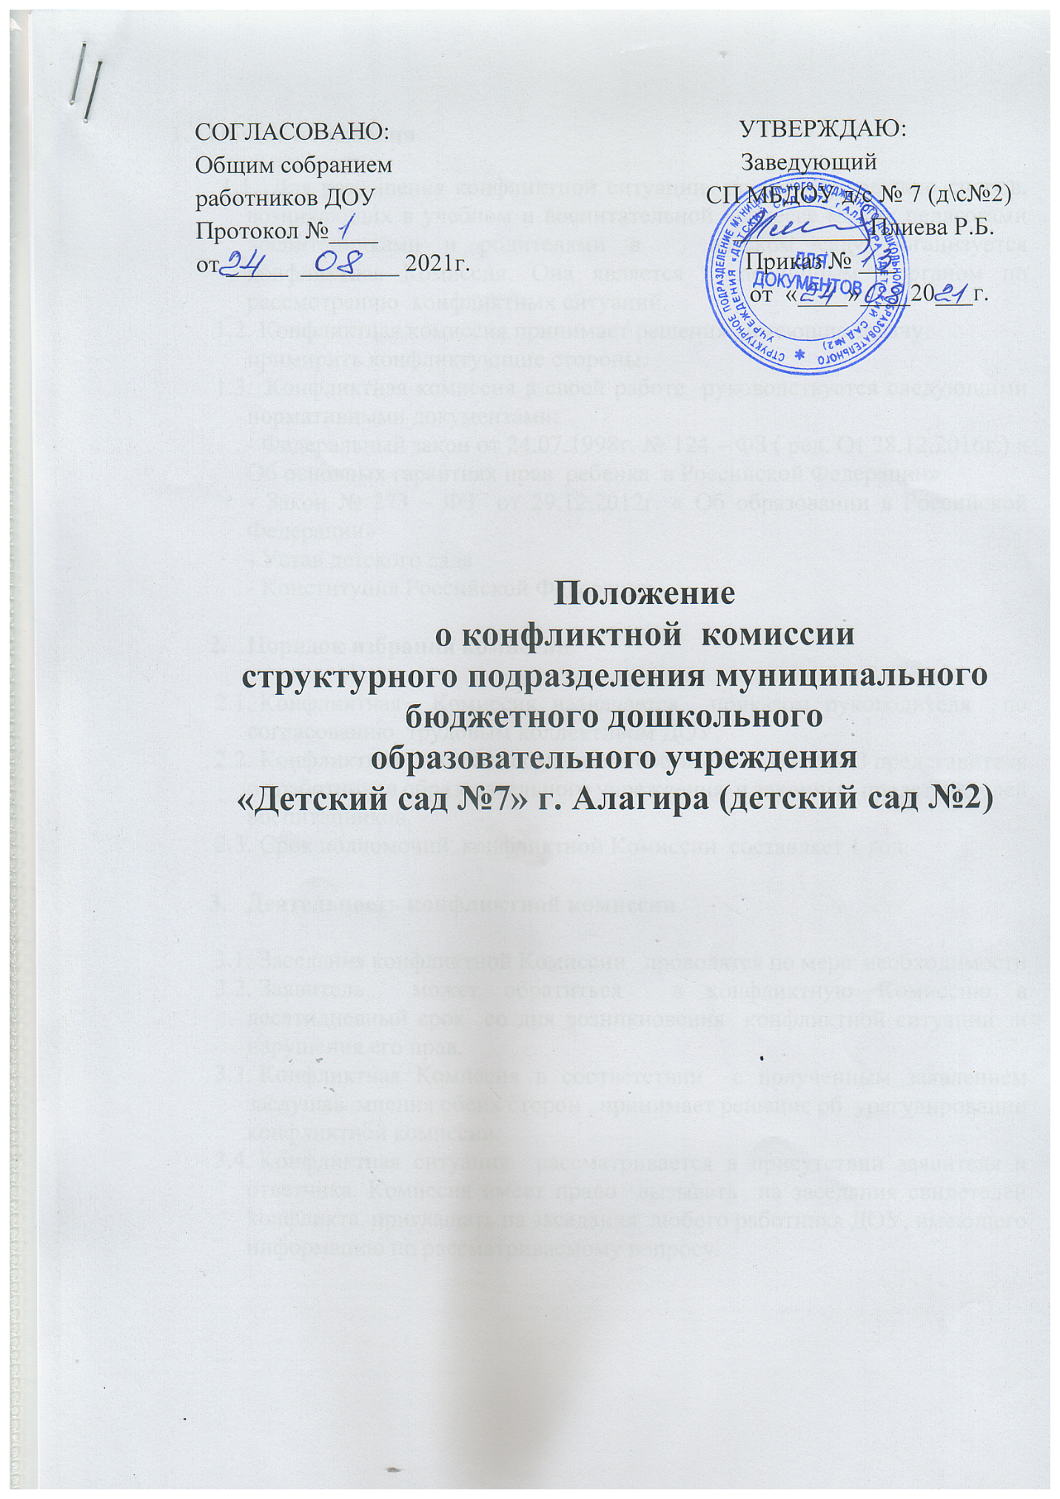

- Общие положения

  - Для разрешения конфликтной ситуации по урегулированию споров, возникающих в учебном и воспитательной процессе между педагогами воспитанниками и родителями в детском саду организуется конфликтная Комиссия. Она является первичным органом по рассмотрению конфликтных ситуаций.
  - Конфликтная комиссия принимает решения , имеющие задачу:
примирить конфликтующие стороны.
  - Конфликтная комиссия в своей работе руководствуется следующими нормативными документами:
- Федеральный закон от 24.07.1998г. № 124 – ФЗ ( ред. От 28.12.2016г.) « Об основных гарантиях прав ребенка в Российской Федерации»
- Закон № 273 – ФЗ от 29.12.2012г. « Об образовании в Российской Федерации»
- Устав детского сада
- Конституция Российской Федерации

- Порядок избрания комиссии

  - Конфликтная Комиссия назначается приказом руководителя по согласованию трудовым коллективом ДОУ.
  - Конфликтная комиссия создается в составе 6 человек по 3 представителя от работников образовательного учреждения и законных представителей воспитанников.
  - Срок полномочий конфликтной Комиссии составляет 1 год.

- Деятельность конфликтной комиссии

  - Заседания конфликтной Комиссии проводятся по мере необходимости
  - Заявитель может обратиться в конфликтную Комиссию в десятидневный срок со дня возникновения конфликтной ситуации и нарушения его прав.
  - Конфликтная Комиссия в соответствии с полученным заявлением заслушав мнения обеих сторон , принимает решение об урегулировании конфликтной комиссии.
  - Конфликтная ситуация рассматривается в присутствии заявителя и ответчика. Комиссия имеет право вызывать на заседания свидетелей конфликта, приглашать на заседания любого работника ДОУ, имеющего информацию по рассматриваемому вопросу.

  - Работа конфликтной Комиссии оформляется протоколами , которые подписываются председателем Комиссии.

  - Решения Комиссии принимаются простым большинством при наличии не менее 2/3 состава.

  - В решении конфликтной Комиссии должно быть указано: состав Комиссии, место принятия Комиссией решения, участники образовательных отношений , предмет обращения, доказательства, подтверждающие или опровергающие нарушения, сроки исполнения решения Комиссии, а также срок и порядок обжалования решения Комиссии.

  - Комиссия принимает решение не позднее тридцати календарных дней с момента поступления обращения в Комиссию.

  - По требованию заявителя решение конфликтной Комиссии может быть выдано ему в письменном виде.

  - Конфликтная Комиссия предлагает альтернативные пути решения конфликтного вопроса.

  - Если конфликтная Комиссия в трехдневный срок не рассмотрела конфликтную ситуацию и в случае несогласия с решением Комиссии, заявитель и ответчик имеют право подать заявление конфликтную Комиссию города.

  - Решение конфликтной Комиссии является основной для приказа заведующего и подлежит исполнению администрацией и педагогическим коллективом.

  - Решение конфликтной Комиссии по урегулированию споров между участниками образовательных отношений может быть обжаловано в установленном законодательством Российской Федерации порядке.

- Права и обязанности членов комиссии

  - Члены комиссии имеют право на получение необходимых консультаций различных специалистов и учреждений по вопросам , относящихся к компетенции конфликтной комиссии.
  - Конфликтная комиссия заседает по мере поступления письменных заявлений.
  - Члены комиссии обязаны присутствовать на заседании комиссии, принимать решение по заявленному вопросу открытым голосованием, давать заявителю ответ в письменном виде.

- Делопроизводство комиссии

5.1.Заседания конфликтной Комиссии оформляются протоколом, который хранится в ДОУ в течение 3 –х лет.

